

**О проекте решения Высшего Евразийского экономического совета «О реализации в 2013 году Соглашения об установлении и применении в таможенном союзе порядка зачисления и распределения ввозных таможенных пошлин (иных пошлин, налогов и сборов, имеющих эквивалентное действие) от 20 мая 2010 года»**

Решение Совета Евразийской экономической комиссии от 28 мая 2014 года № 37

      Приняв к сведению информацию Коллегии Евразийской экономической комиссии об итогах применения в 2013 году механизма зачисления и распределения сумм ввозных таможенных пошлин (иных пошлин, налогов и сборов, имеющих эквивалентное действие), Совет Евразийской экономической комиссии **решил:**  
      1. Одобрить проект решения Высшего Евразийского экономического совета «О реализации в 2013 году Соглашения об установлении и применении в таможенном союзе порядка зачисления и распределения ввозных таможенных пошлин (иных пошлин, налогов и сборов, имеющих эквивалентное действие) от 20 мая 2010 года» (прилагается) и внести его для рассмотрения на очередном заседании Высшего Евразийского экономического совета на уровне глав правительств.  
      2. Настоящее Решение вступает в силу по истечении 30 календарных дней с даты его официального опубликования.

|  |  |  |
| --- | --- | --- |
| *Члены Совета Евразийской экономической комиссии:* | | |
| *От Республики*  *Беларусь* | *От Республики*  *Казахстан* | *От Российской*  *Федерации* |
| *С. Румас* | *Б. Сагинтаев* | *И. Шувалов* |

Проект

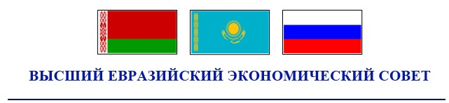

**РЕШЕНИЕ**

«  »    20 г.               №                     г

      О реализации в 2013 году Соглашения об установлении и применении в таможенном союзе порядка зачисления и распределения ввозных таможенных пошлин (иных пошлин, налогов и сборов, имеющих эквивалентное действие) от 20 мая 2010 года  
      Приняв к сведению информацию Евразийской экономической комиссии о реализации в 2013 году Соглашения об установлении и применении в таможенном союзе порядка зачисления и распределения ввозных таможенных пошлин (иных пошлин, налогов и сборов, имеющих эквивалентное действие) от 20 мая 2010 года, Высший Евразийский экономический совет на уровне глав правительств решил:  
      Коллегии Евразийской экономической комиссии продолжить работу по мониторингу реализации Соглашения об установлении и применении в таможенном союзе порядка зачисления и распределения ввозных таможенных пошлин (иных пошлин, налогов и сборов, имеющих эквивалентное действие) от 20 мая 2010 года.

|  |  |  |
| --- | --- | --- |
| *Члены Совета Евразийской экономической комиссии:* | | |
| *От Республики*  *Беларусь* | *От Республики*  *Казахстан* | *От Российской*  *Федерации* |

© 2012. РГП на ПХВ «Институт законодательства и правовой информации Республики Казахстан» Министерства юстиции Республики Казахстан